České Budějovice, 17. 7. 2026

Vědci chtějí zastavit vymírání dvou drobných rybek, kdysi běžných v českých vodách

Stejně jako se dříve nejběžnější ryba tůněk a návesních rybníků, karas obecný, dostala v Česku téměř na pokraj vyhynutí, rychle klesají i populace dalších dvou nenápadných druhů: slunky obecné a piskoře pruhovaného. I tyto ryby, ač byly běžnou součástí české krajiny, přicházejí o své původní přirozené prostředí, a navíc je ohrožují invazní druhy. Situaci chtějí zvrátit vědci z Biologického centra Akademie věd ČR, kteří před pěti lety spustili projekt na mapování výskytu karasů a díky značnému zájmu veřejnosti už slaví úspěchy. Vědci teď žádají veřejnost o pomoc i se záchranou slunky a piskoře.

Slunka obecná (Leucaspius delineatus) i piskoř pruhovaný (Misgurnus fossilis) dříve obývali pomalu tekoucí řeky, tůně, mokřady a slepá ramena. Slunka žila ve velkých hejnech, běžně se vyskytovala také v rybnících a byla důležitou součástí potravního řetězce. Piskoř byl známý nejen rybářům jako odolná nástražní rybka, ale i lidem v domácnostech, kteří ho používali jako živý „barometr“ k předpovídání počasí. Dnes jsou oba druhy stále vzácnější a z mnoha lokalit už zcela zmizely. Hlavní příčinou jejich úbytku je proměna krajiny a ztráta přirozených stanovišť. Tůně a slepá ramena zanikla v důsledku regulací řek a jejich průtoku, odvodňování krajiny nebo intenzivního zemědělského a rybničního hospodaření. Slunku obecnou navíc ohrožuje nepůvodní střevlička východní (Pseudorasbora parva), která s ní soupeří o potravu a zároveň přenáší nebezpečného rybího parazita Sphaerothecum destruens.

„S pomocí veřejnosti chceme zmapovat, kde ještě slunky a piskoři přežívají, stejně jako jsme hledali lokality s populacemi karase obecného,“ říká Marek Šmejkal z Biologického centra AV ČR, autor projektu Zachraň karase (https://zachrankarase.cz/). Do tohoto projektu se dosud zapojilo 1283 lidí, kteří nahlásili 1245 lokalit s výskytem karasů. Celkem bylo následně zkontrolováno více než 350 lokalit s předpokládaným výskytem tohoto druhu, přičemž jeho výskyt byl potvrzen na čtvrtině z nich. Díky získaným poznatkům se navíc podařilo vrátit karase obecného do více než 30 vybraných vodních ploch, kde má šanci znovu vytvořit životaschopné populace.
Do projektu se postupně zapojila celá řada partnerů a podporovatelů. V uplynulém roce se podařilo úspěšně dokončit vzdělávací program pro žáky a učitele šesti základních škol, který vyvrcholil konferencí věnovanou pedagogům. Významnou roli v projektu sehrávají také zoologické zahrady. Ty se aktivně podílejí na ochraně karase obecného tím, že ho chovají ve svých areálech. K projektu se připojili i starostové některých obcí, kteří pomáhají s chovem karase obecného přímo ve svých lokalitách. Díky této spolupráci se daří rozšiřovat síť míst, kde tento kriticky ohrožený druh nachází bezpečné útočiště.
Další velkou výzvou je rozšířit projekt za hranice České republiky, kde se navazuje spolupráce s partnery v Rakousku a Německu.

O odchov a návrat karase obecného do české krajiny je velký zájem také mezi majiteli soukromých rybníčků a zahradních jezírek. Dosud se podařilo poskytnout násadu této původní ryby více než 50 zájemcům a další zhruba dvě desítky čekají na svou příležitost. Tento zájem ukazuje, že lidem není osud karase obecného lhostejný a chtějí se aktivně podílet na jeho ochraně.

Rybáři, majitelé rybníků, vodohospodáři i milovníci přírody mohou vědcům pomoci s pátráním po piskořovi a slunce. Stačí vyplnit jednoduchý webový formulář na https://zachrankarase.cz/slunka-a-piskor/ a nahlásit místa, kde tyto vzácné ryby pozorovali.

Webové stránky jsou nyní dostupné i v němčině. Díky přeshraniční spolupráci v rámci projektu Living Treasures (ATCZ00180) programu Interreg Rakousko–Česko 2021–2027, spolufinancovaného Evropskou unií, se rozšiřuje monitoring výskytu karase obecného, piskoře pruhovaného a slunky obecné také na území Rakouska.

Kontakt:
RNDr. Marek Šmejkal, Ph.D., Hydrobiologický ústav, Biologické centrum AV ČR, tel. 778 485 295, e-mail: marek.smejkal@hbu.cas.cz
Mgr. Daniela Procházková, PR manažerka, Biologické centrum AV ČR, tel. 387 775 064, 778 468 552, e-mail: daniela.prochazkova@bc.cas.cz

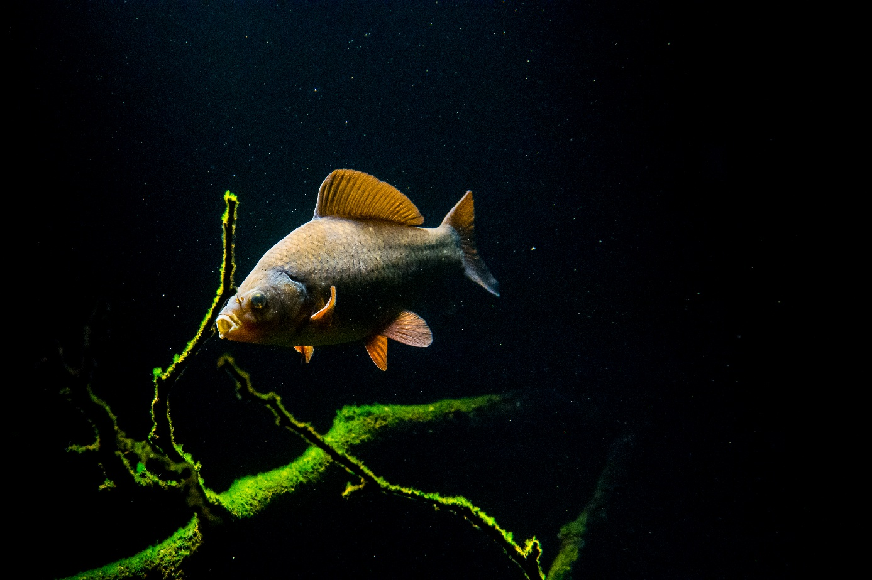
Karas obecný – exemplář vyfocený ve švédském muzeu v Malmö (foto: Marek Šmejkal).
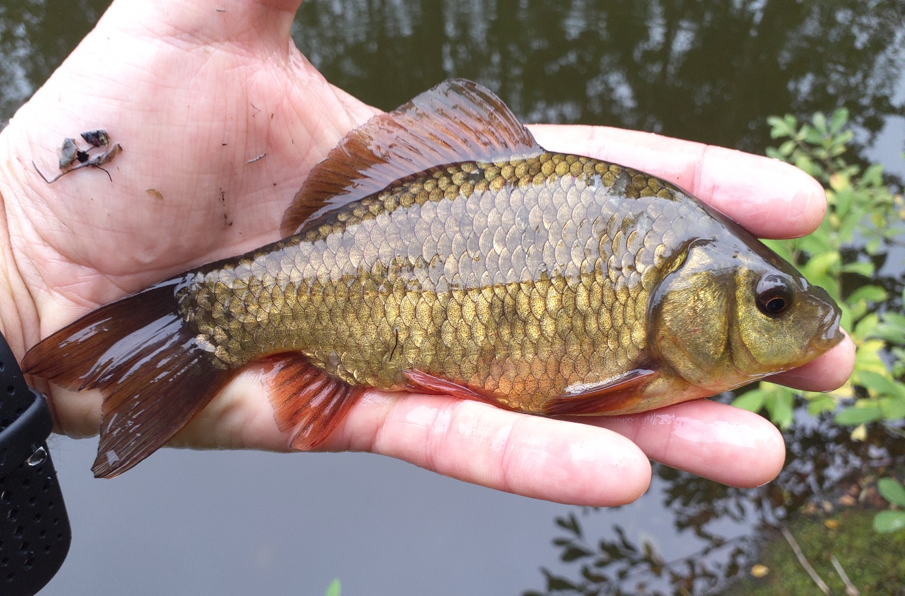
Tento jedinec karase obecného byl objeven na jedné z lokalit díky všímavosti občanů, kteří se do projektu zapojili a pomohli s mapováním jeho výskytu (foto: Marek Šmejkal).

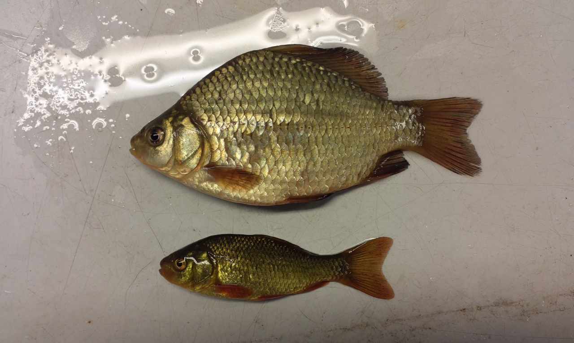
Na první pohled dva rozdílné druhy – přesto jsou oba dva jedinci karase obecného. Nahoře vysokotělá forma z mnohadruhového společenstva, dole nízkotělý jedinec z rybníčku obývaného pouze karasem obecným (foto: Marek Šmejkal).

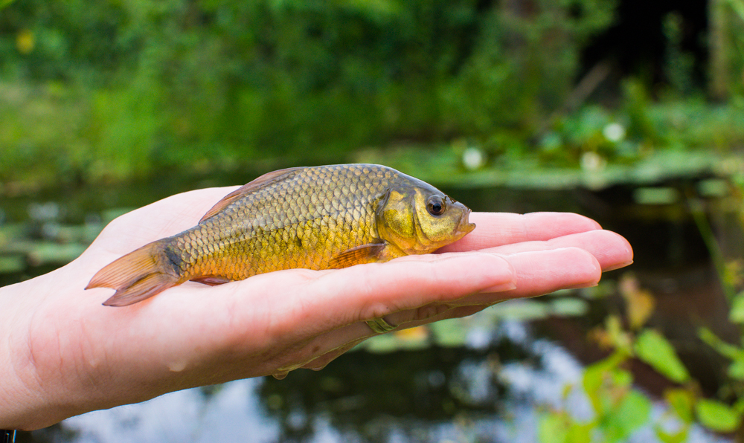
Mladý jedinec karase obecného s typickou dobře patrnou černou skvrnou na bázi ocasní ploutve (foto: Marek Šmejkal).

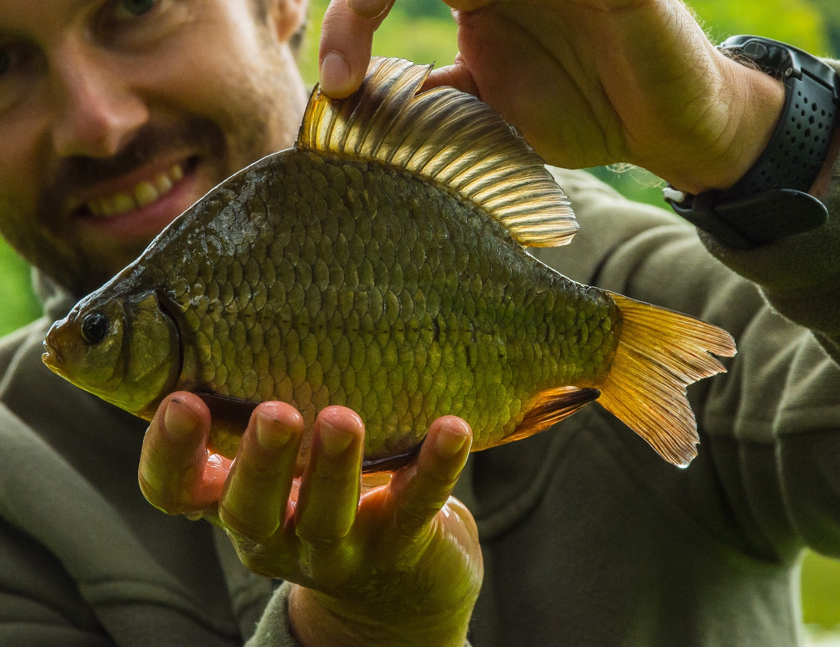
Vysokotělá forma karase obecného nalezená v jižním Švédsku (foto: Marek Šmejkal).
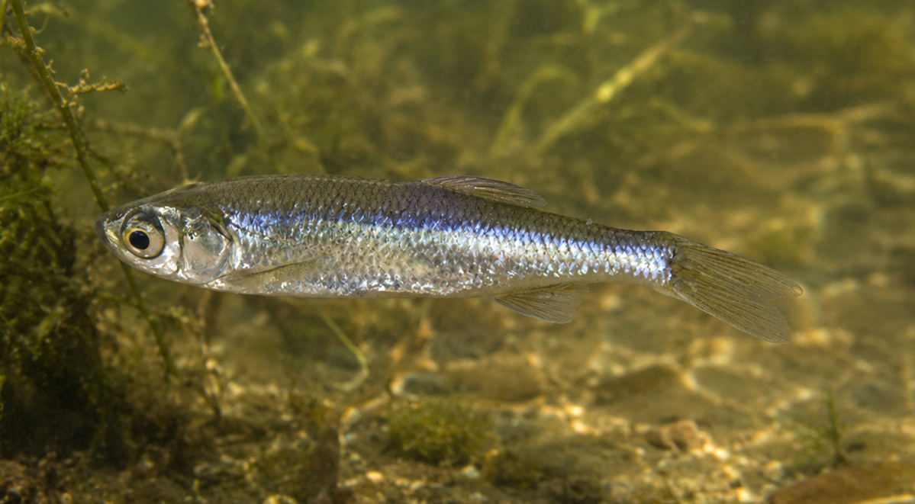
Slunka obecná v přirozeném prostředí mělkých stojatých vod (foto: Marek Šmejkal).

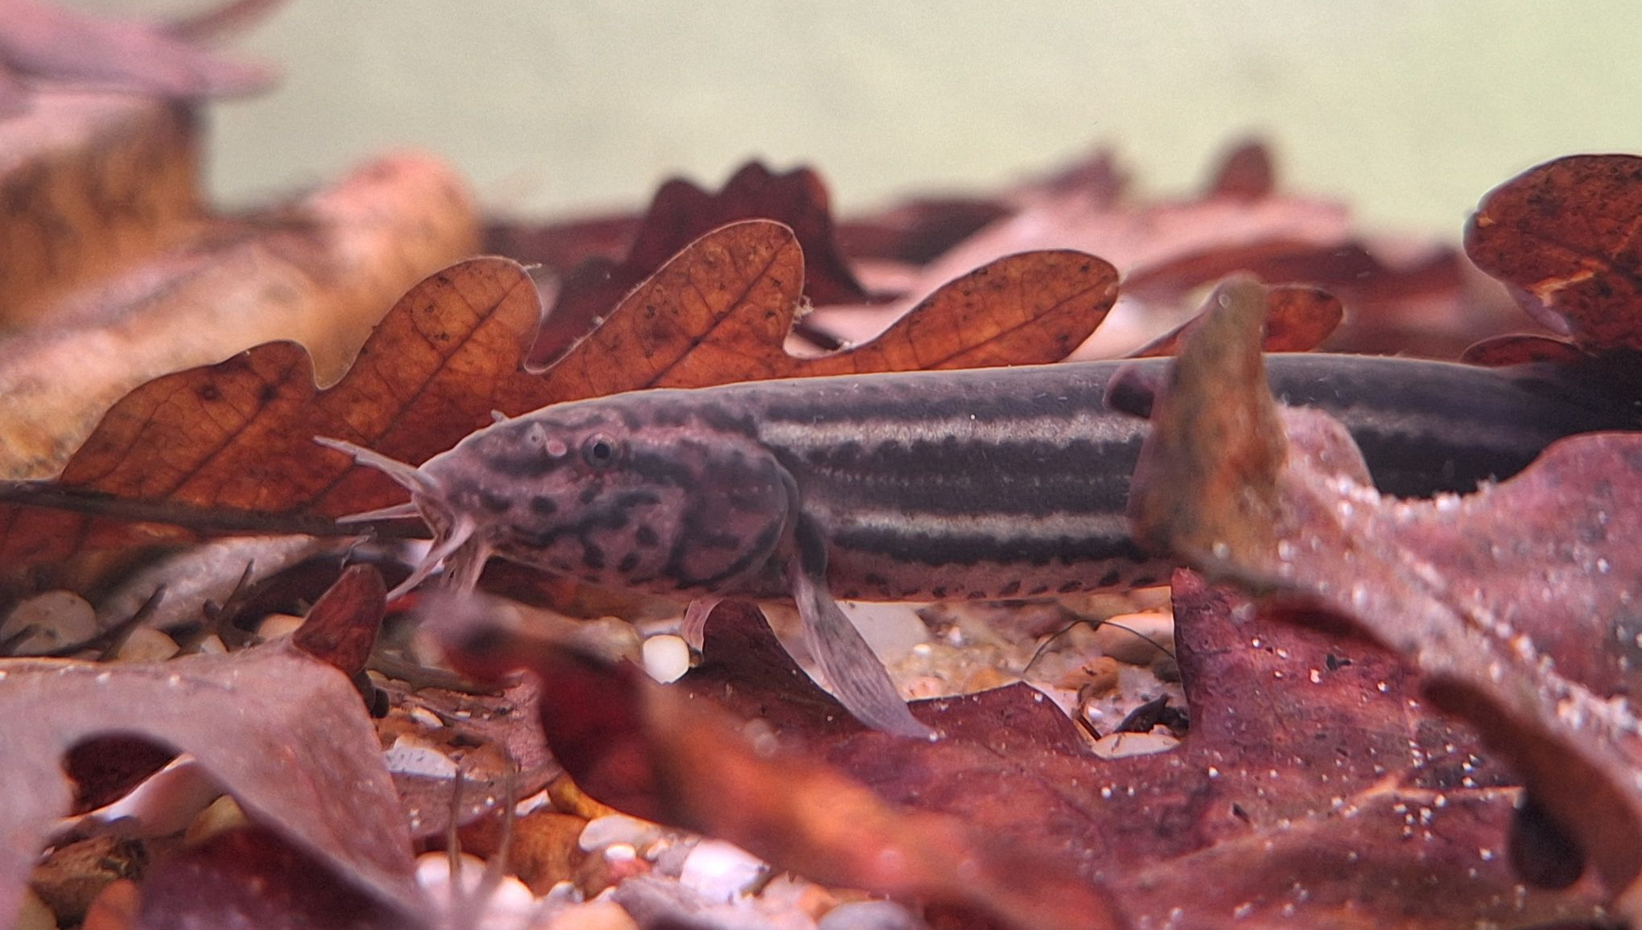
Piskoř pruhovaný – ryba, která umí předpovídat počasí (foto: Marek Šmejkal).

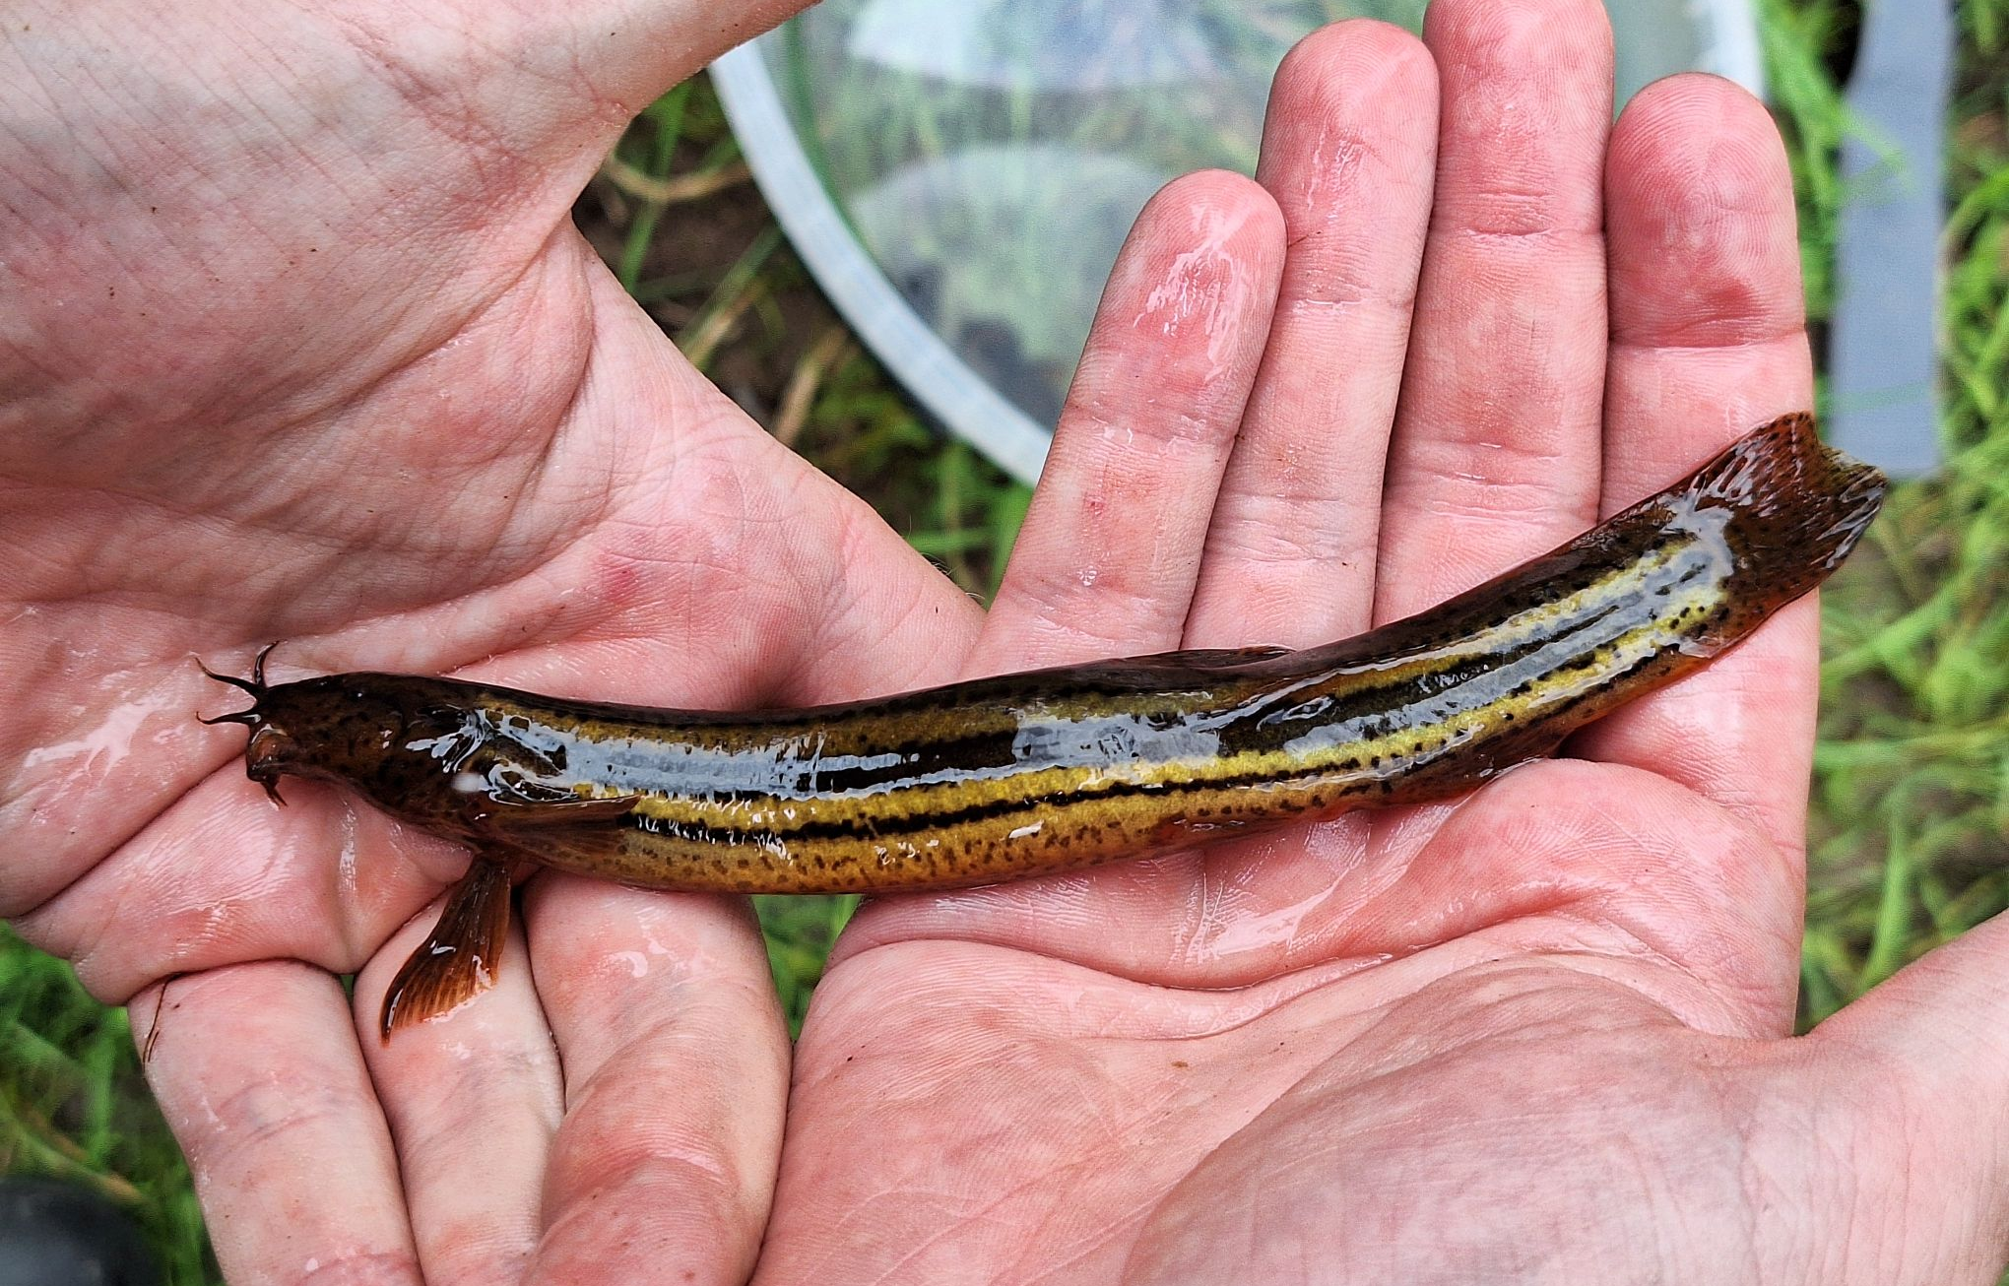
Dříve patřil piskoř mezi oblíbené odolné nástražní rybky, dnes však i přes svou ochranu mizí z přírody a pro většinu rybářů zůstává téměř neznámým druhem (foto: Zuzana Šmejkalová).

